**«Литературные праздники в детском саду»**

Сегодня во всем мире наблюдается снижения интереса к чтению. В отечественной Национальной программе поддержки и развития чтения (2007–2020) отмечается, что «современная ситуация характеризуется как системный кризис читательской культуры, когда страна подошла к критическому пределу пренебрежения чтением.

Известно, что читательский опыт закладывается в детстве, поэтому важно развивать интерес к слушанию и чтению литературных произведений, начиная с раннего возраста. Одним из средств, стимулирующих интерес к художественной литературе, является литературный праздник. Современные подходы к дошкольному образованию требуют, использования в образовательном процессе инновационных нетрадиционных форм организации взаимодействия взрослых и детей, в т. ч. в плане проведения литературных праздников.

Одной из интересных нетрадиционных форм, является организация литературного праздника, в ходе которого проходит знакомство с детскими книгами и их героями. Такое знакомство организуется с использованием отрывков, цитат, иллюстраций, конструктивных картинок, презентаций, драматизаций с помощью игрушек, личных переживаний.  
При проведении литературных праздников в детском саду в нетрадиционной форме важно соблюдать определенные педагогические требования. Литературный праздник — это не самоцель, а средство воспитания у детей дошкольного возраста интереса к литературным произведениям, которое должно создавать соответствующее настроение, направленное на формирование определенных ценностных установок. Подобный праздник не должен быть длительным по времени и перегружен различными видами детской деятельности. Необходимо предусмотреть участие большинства детей в литературном празднике, учитывая их возрастные возможности и индивидуальные особенности. Планируя такой праздник, важно ориентироваться не только на имеющийся у детей уровень литературного развития, но и на определенную перспективу детского развития. Литературный праздник должен быть эмоциональным, ярким, красочным, захватывающим, включать интерактивные, игровые и занимательные формы детской деятельности. Литературные праздники, проводимые в детском саду в нетрадиционных формах, не ставят целью продемонстрировать определенные литературные знания и достижения детей дошкольного возраста. Напротив, своей неожиданностью и необычностью эти праздники должны способствовать развитию у детей интереса к художественной литературе.  
  
**14 октября** отмечал свой день рождения литературный и мультипликационный герой Вини - Пух.

Мы решили организовать для детей средней группы «Маленькие эльфы» и старшей группы «Радуга» детского сада «Тополёк» литературный праздник «День рождения Вини – Пуха».

Составители и организаторы:

Яковлева Ирина Александровна, воспитатель ВКК

Шипунова Елена Николаевна, воспитатель ВКК

Николаева Татьяна Семёновна, младший воспитатель

Полякова Валентина Николаевна, младший воспитатель

**Литературный праздник «День рождения Винни-Пуха»**

**Читательское назначение:** дети 4 -5 лет и 5 – 6 лет.

**Цель:** вызвать у детей радостное настроение от встречи с любимыми сказочными героями, развивать умение эмоционально воспринимать образное содержание сказки, познакомить с разными книгами о Винни-Пухе.

**Оборудование:** письмо от Винни-Пуха, карта Зачарованного леса с изображениями Пятачка, Иа, Тигры, Кролика и кенгуру Ру, разрезанные картинки шариков разных цветов, пчелка с геометрическими фигурами - пятиугольник, ножницы, горшок, рисунок торта, картинки плоскостных мячиков разрезанные на части, хвост ослика, повязка на глаза, клей, сухая чайная заварка, чайник, кружки, чай и угощения для чаепития.

**ХОД мероприятия.**

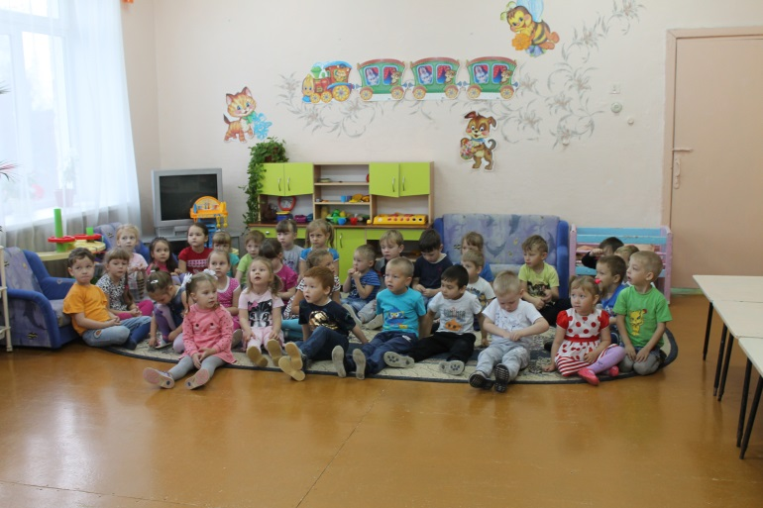

- Ребята, сегодня к нам в детский сад пришло письмо.

Хотите узнать от кого? Тогда отгадайте загадку:

Он и весел, и не злобен, этот милый чудачок,

С ним хозяин, мальчик Робин и приятель Пятачок.

Для него прогулка – праздник и на мед особый нюх.

Этот плюшевый проказник, медвежонок *(Винни Пух).*

- Конечно же, это Винни-Пух.

Послушайте, о чем хочет нас попросить Винни-Пух.

**Чтение письма**

Ребята сегодня у меня день рождения и я очень жду гостей. Но у нас в лесу, сильный ветер, листопад, проливной дождь, что я боюсь, как бы мои друзья не заблудились. Пожалуйста, помогите им добраться до моего домика. Да… и про подарки не забудьте!

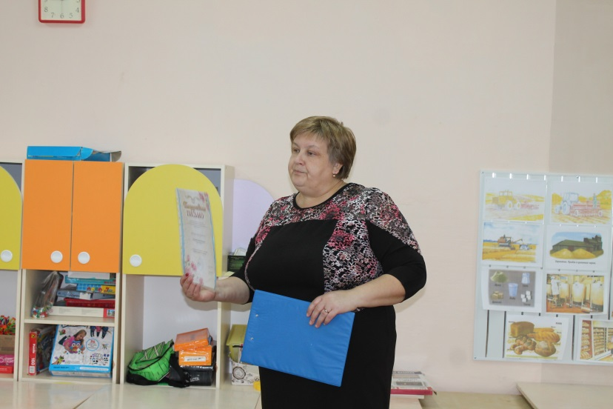

-Поможем друзьям Винни?

Тогда отправляемся в путь!

- А кто из вас знает, где живет Винни-Пух?

Правильно, он живет в лесу. Только не в простом, а Зачарованном.

Чтобы попасть в Зачарованный лес, я буду рассказывать стишок, а вы мне помогайте, все дружно кричите «да-да-да, ха-ха-ха»

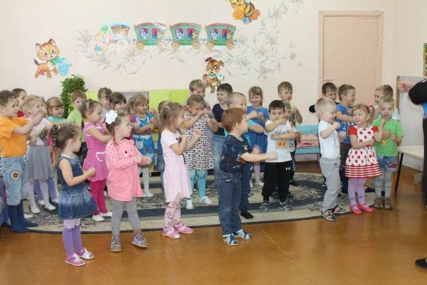

Пристегните ремни (*изображают)*

Включаем моторы *(нажимают на носы)*

крылья в стороны (*вытягивают руки)*

Отправляемся в полет

Повезет на Смехолет».

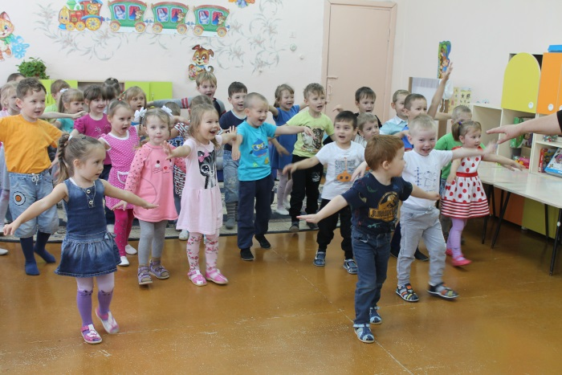

**Игра «Сехолет»**

Мы летим на Смехолете

Да-да-да, ха-ха-ха

И смеемся мы в полете

Да-да-да, ха-ха-ха

К Винни-Пуху мы спешим

Да-да-да, ха-ха-ха

Его друзьям помочь хотим

Да-да-да, ха-ха-ха

Будут игры, будет смех

Да-да-да, ха-ха-ха

Винни ждет нас в гости всех

Да-да-да, ха-ха-ха

- Вот мы и на месте. Но где же нам искать друзей Винни-Пуха?

- Давайте вспомним, как их зовут.

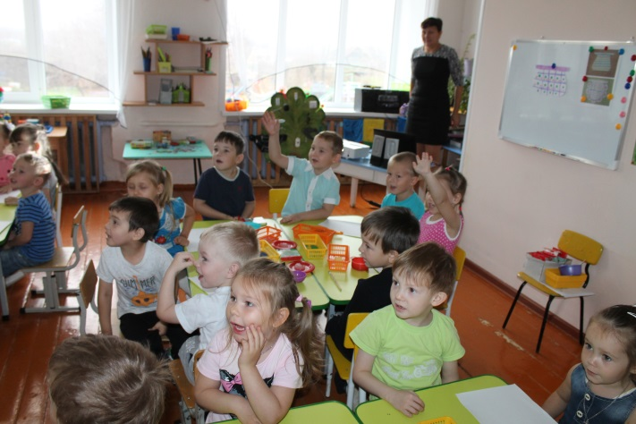

Молодцы!

- Смотрите вот и Пятачок.

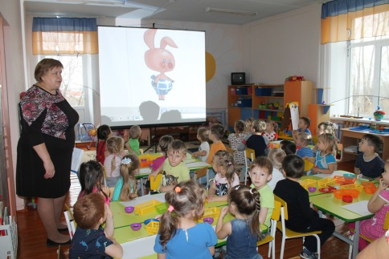

Пятачок решил подарить Винни Пуху шарик…

К Пуху в гости он бежал,

Шарик воздушный за нитку держал,

Тут ветер поднялся и зашумел,

А шарик взял и улетел!

- Давайте поможем Пятачку надуть другие шарики, чтобы он смог подарить их Винни.

«Шарики от Пятачка»

Перед вами половинки разноцветных шаров, вам нужно собрать целый шарик и прикрепить его возле Пятачка.

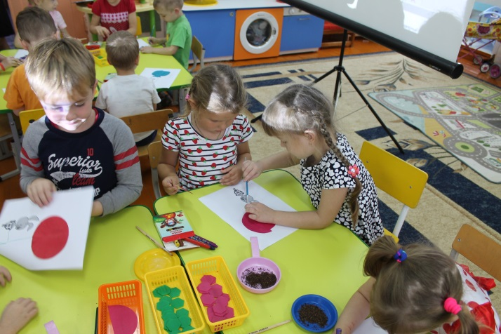

Какие красивые шарики у вас получились!

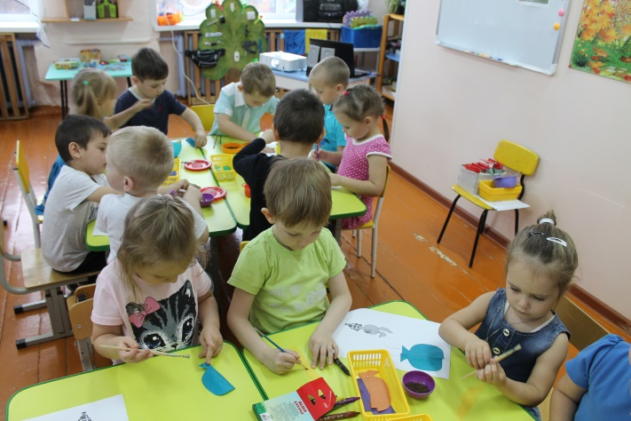

- Молодцы, помогли Пятачку!

- Ребята, а вот и следующий друг Винни-Пуха. Кто это?

- Правильно, это Тигра.

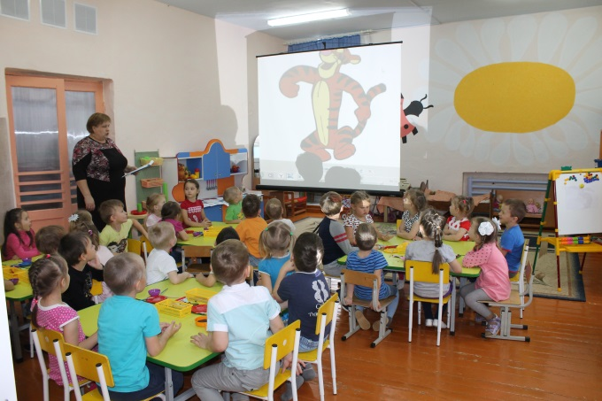

Тигра решил подарить Винни самое любимое лакомство медвежонка. Как вы думаете, что это?

- Конечно же, мед. Давайте поможем Тигре собрать соты, а пчёлки натаскают в них мёд.

«Мед от Тигры»

(*дети из пятиугольников складывают соты)*

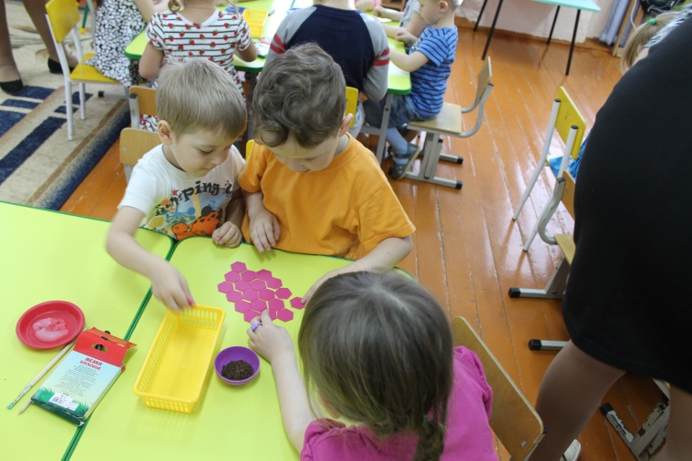

- Молодцы, вот какие собрали соты. Я думаю, что пчёлки хорошо поработают и Винни-Пух будет доволен.

- Ослик Иа-Иа приготовил для Винни новую игру, но не знает понравится ли она ему.

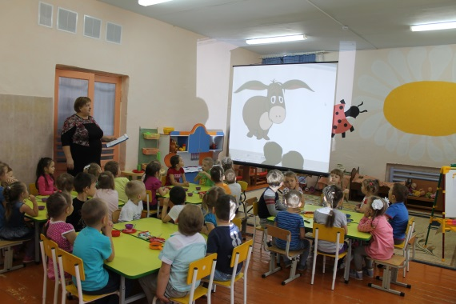

Ослик просит нас вами поиграть. Если вам игра понравится, то и Пуху она понравится тоже.

Игра «Прикрепи Ослику хвост»

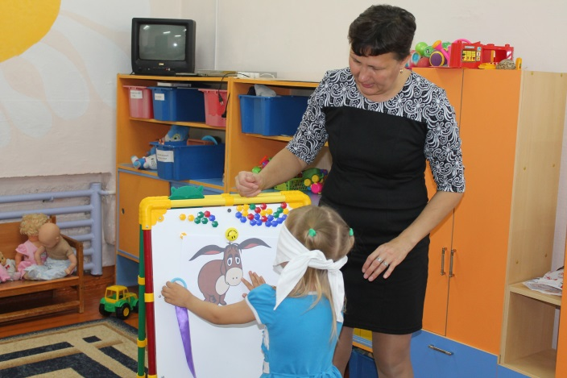

- Понравилась ли вам игра?

Значит, мы помогли Иа-Иа и можем идти дальше.

- Посмотрите, а Кролик что-то печет… Да ведь это же торт!

Кролик наш грустит, печалится,

Торт никак не получается…

Выручим Кролика, поможем испечь торт для Винни Пуха.

**«Торт от Кролика»**

Тесто ручками помнем

*(энергично сжимаем и разжимаем пальчики),*

Сладкий тортик испечем

*(делаем движения руками, словно месим тесто).*

Серединку смажем джемом

*(делаем круговые движения ладошками по столу),*

А верхушку — сладким кремом

*(трем ладошки одну о другую).*

И кокосовою крошкой

Мы присыплем торт немножко

*(пальчиками „посыпаем” тортик).*

А потом заварим чай —

В гости друга приглашай

*(пожимаем одной рукой другую*)!

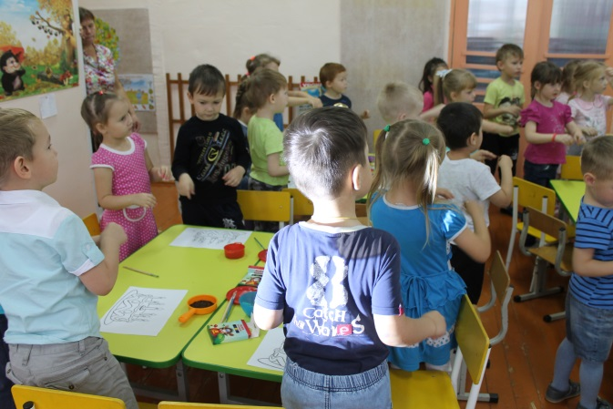

Вот какой торт у нас получился *(показываю рисунок)*

Давайте его украсим: посыплем его сухим чаем и он будет шоколадным, а свечи раскрасим восковыми карандашами *(намазываем рисунок клеем и посыпаем чаем)* 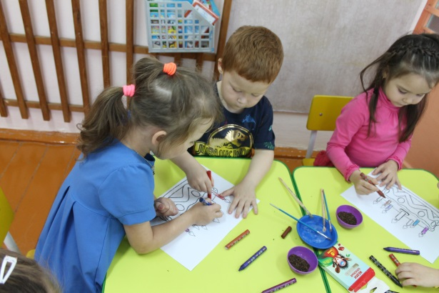

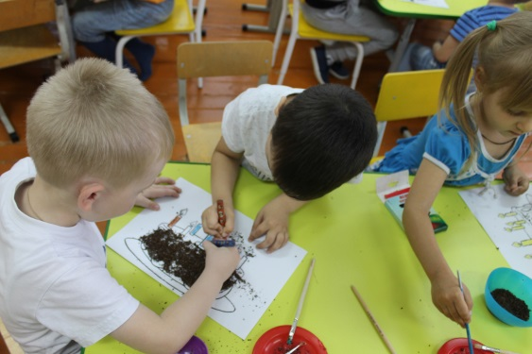

- Ух ты, такой торт точно понравится Пуху.

Помогли Кролику и идем дальше.

- Смотрите, в гости к Пуху собрался даже крошка Ру. Он хотел подарить медвежонку красочные мячики, но из-за сильного ветра все мячи разлетелись. Давайте поможем их собрать.

**«Подарок крошки Ру»**

*(дети собирают разрезанные картинки мячей)*

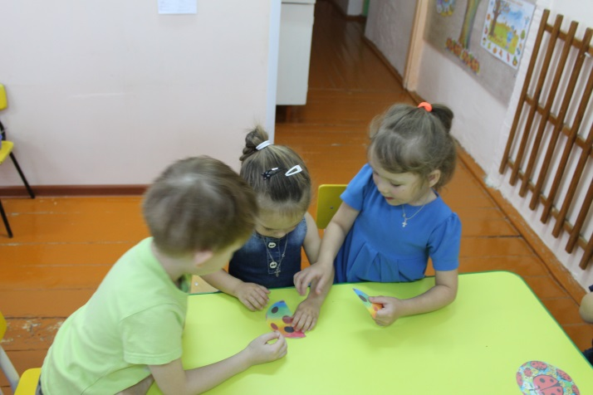

Вот мы и добрались до домика Пуха. А вот и сам Винни-Пух. Вставайте скорее в круг, споем ему «Каравай».

**Хоровод «Каравай»**

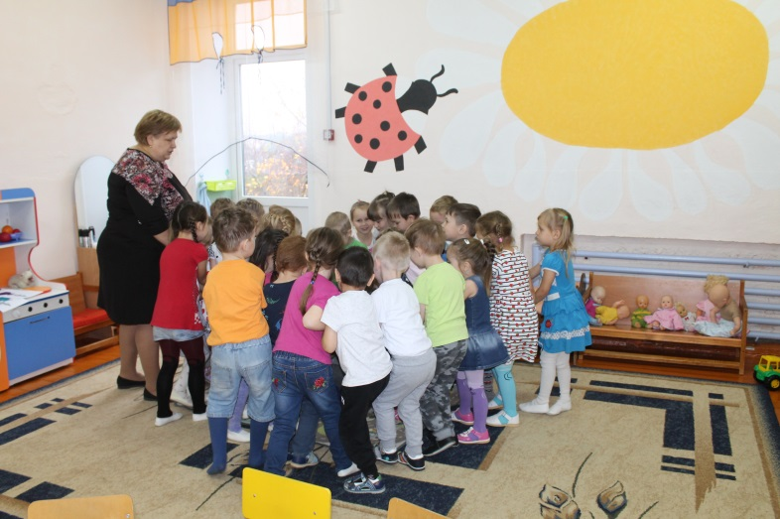

**Чаепитие**

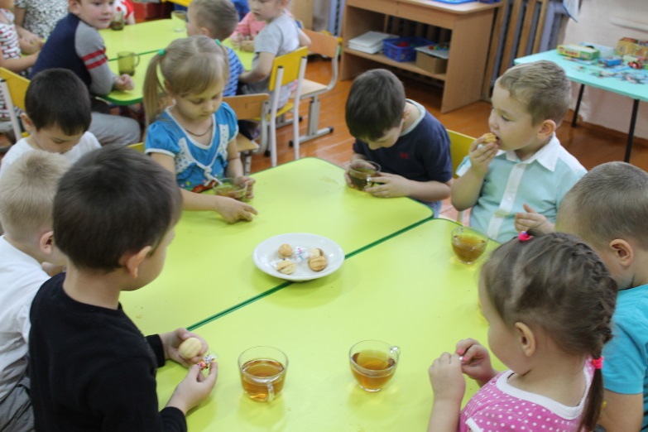

Литература.

Медвежонок Винни / по мотивам произвед. А.А. Милна и Э.Х.Шепарда. – Москва: Эгмонт Россия Лтд, 2011. – [б/с]: ил. – (Disney. Винни и его друзья. Развивающая книжка).

Милн, А.А. Винни-Пух и Все-все-все / А.А. Милн, Б.В. Заходер; худож. В. Чижиков. – Москва: Дрофа, 2000. – 240 с.: ил. – (Рисует Виктор Чижиков)

